**Общая памятка по антитеррору для родителей в ДОУ**

1. Если вы обнаружили забытые кем-то вещи в общественном транспорте, сообщите об этом водителю.  
2. Если увидели подозрительные предметы на территории детского сада, сообщите об этом администрации ДОУ.  
3. Если нашли непонятный предмет в своем подъезде, опросите соседей. Если хозяин не нашелся, немедленно сообщите об этом в полицию.  
4. Объясните детям, что нельзя трогать, открывать, двигать неизвестные пакеты и коробки на улице и в подъезде. Нужно отойти от них на безопасное расстояние и рассказать о находке взрослому. Нельзя пользоваться вещами, найденными на улице.  
5. Научите детей ничего не брать у незнакомых людей.  
6. Когда приходите в детский сад, обязательно закрывайте за собой все входные двери, не оставляйте открытыми двери территории детского сада.  
7. Обращайте внимание: кто идет впереди и позади вас.  
8. Если заметили на территории ДОУ подозрительного человека, сообщите об этом воспитателям или администрации.

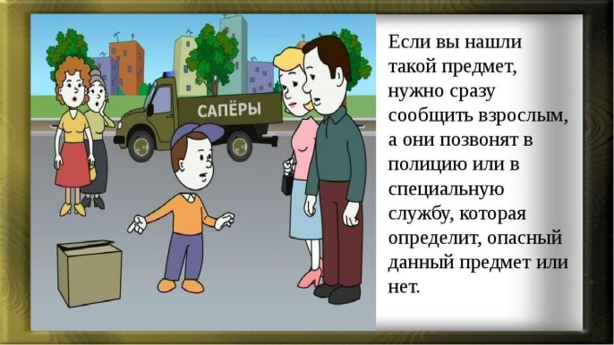

**Памятка «Как определить, что предмет может быть взрывным устройством»**  
**Подозрительны:**  
- Неизвестный сверток, вещь, деталь в машине, на лестнице, в квартире и других местах.  
- Чужая сумка, пакет, коробка, обнаруженные у дверей квартиры, в подъезде.  
- Натянутая проволока или шнур.  
- Провода, изолента, свисающие из-под машины.  
**Запрещается:**  
- Пользоваться найденными незнакомыми предметами. Перемещать их, брать в руки.  
- Обрывать или тянуть отходящие от предмета провода, пробовать их обезвредить.  
- Ударять один боеприпас о другой или бить любыми предметами по корпусу или взрывателю.  
- Помещать боеприпасы в костер или разводить огонь над ним.  
- Собирать и сдавать боеприпасы в качестве металлолома.  
- Наступать или наезжать на боеприпасы.  
- Закапывать боеприпасы в землю или бросать их в водоем.  
Заходя в подъезд дома, обращайте внимание на посторонних людей и незнакомые предметы. Взрывные устройства, как правило, закладывают под лестницей, в подвале, у мусоропровода, на первом этаже дома. Будьте бдительны!

**Памятка по антитеррору «Как вести себя в опасной ситуации»**

1. Постарайтесь не паниковать. Успокойтесь. Разговаривайте спокойным голосом.  
2. Если Вас связали или закрыли глаза, дышите глубже, старайтесь не поддаваться панике.  
3. Подготовьтесь физически, морально и эмоционально к возможному суровому испытанию.  
4. Запомните как можно больше информации о террористах: сколько их, как вооружены, как выглядят, о чем разговаривали.  
5. По различным признакам постарайтесь определить место своего нахождения (заточения).  
6. Не пытайтесь бежать, если нет полной уверенности в успешности побега.  
7. По возможности, расположитесь подальше от окон, дверей и самих похитителей, в местах большей безопасности в случае, если спецподразделения предпримут активные меры (штурм помещения, огонь снайперов на поражение преступников и др.).  
8. По различным признакам постарайтесь определить место своего нахождения (заточения).  
9. В случае штурма здания рекомендуется лечь на пол лицом вниз, сложив руки на затылке.  
10. Если при штурме и захвате с вами поступают, как с вероятным преступником – не возмущайтесь, ведь ваша личность еще не установлена. Будьте уверены: полиция и другие спецслужбы уже предпринимают профессиональные меры для Вашего освобождения.

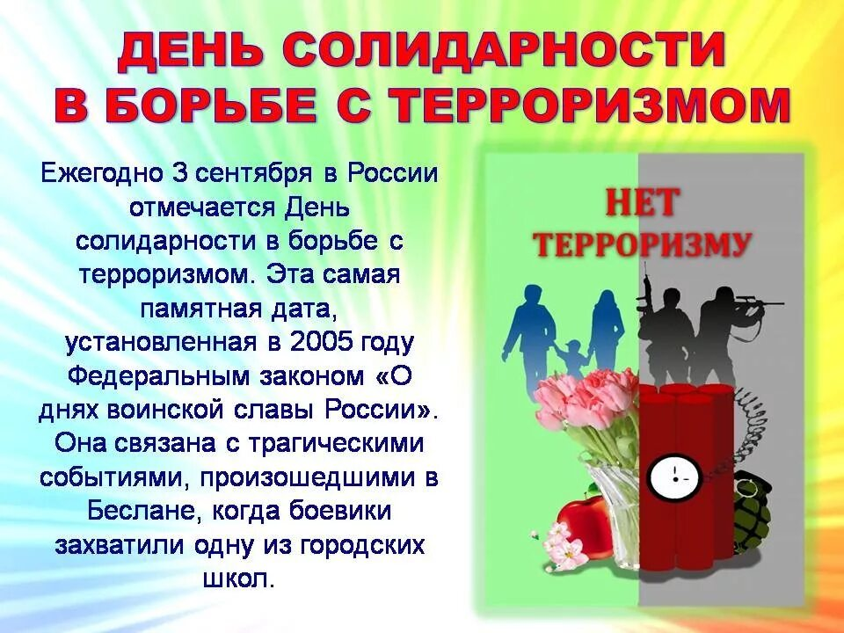

**Памятка «Как вести себя при угрозе совершения теракта»**

- Быть внимательным, особенно в транспорте, культурно-развлекательных, торговых и спортивных центрах.  
- Не подбирать чужих оставленных вещей, даже если они выглядят привлекательно, в них могут быть заложены взрывные устройства.  
- При обнаружении бесхозных вещей сообщить водителю транспорта, сотрудникам объекта, на котором вы их нашли или в полицию.  
- Объяснить детям, что любая вещь, найденная на улице, может быть очень опасна.  
- Если началась стрельба или прогремел взрыв, падайте на землю, лучше под прикрытие (бордюр, торговую палатку, машину и т.п.). Для большей безопасности накройте голову руками.  
- Если государственные спецгруппы начали операцию по обезвреживанию террористов, не следите за ними из любопытства, спокойным шагом идите в другую сторону (не бегом, чтобы вас не приняли за преступника).  
- Если узнали о возможном теракте, сразу сообщите об этом в правоохранительные органы!  
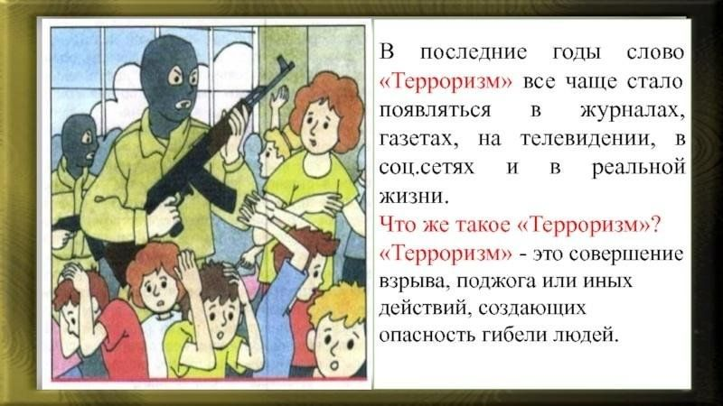

**Памятка «Учим ребенка безопасному поведению»**

1. Прежде чем открыть дверь, посмотри в глазок, нет ли за дверью посторонних.  
2. Если никого не видно, но слышны голоса, подожди, пока люди не уйдут с площадки.  
3. Всегда закрывай за собой дверь на ключ, когда выходишь из квартиры.  
4. Не просматривай почту около ящика, поднимись домой и посмотри там.  
5. Вышел из квартиры и увидел подозрительных людей — вернись немедленно обратно.  
6. Если незнакомец оказался у тебя за спиной, повернись к нему лицом. В случае попытки напасть на тебя будь готов обороняться. Для этого ты можешь использовать портфель, сумку, мусорное ведро, ключи, брелок и т.п. 7. Нанеси нападающему неожиданный удар и затем убегай, крича: «Пожар» или «Горим».  
8. Если незнакомец предлагает тебе подняться на лифте, откажись, скажи, что ты еще задержишься или живешь на втором этаже и пойдешь пешком по лестнице.  
9. Если незнакомец пытается зажать тебе рот, постарайся укусить его за руку, если же ты оказался с ним лицом к лицу кусай за нос.



**ПАМЯТКА ДЛЯ РОДИТЕЛЕЙ ПО АНТИТЕРРОРУ**

Памятки по антитеррору — это рекомендации, как вести себя в опасных ситуациях. Сюда входят советы, что делать ребенку, если он обнаружил подозрительные предметы, что делать родителям, чтобы максимально оградить ребенка от злоумышленников. Как взрослым и детям вести себя при угрозе совершения теракта.

Родителям нужно научить ребенка простым правилам безопасности. Гуляя с ребенком, нужно периодически обсуждать эти правила и напоминать ребенку о них. Памятку по антитеррору нужно изучать с ребенком еще с младших групп детского сада.

